GFS im Fach NwT
Carlos Moro
Klasse 10
Wärmepumpe
Caspar-Mohr-Progymnasium Bad Schussenried

April/Mai 2014

Abgabe: 20. Mai 2014

Inhaltsverzeichnis
1. Einleitung 1
1.1 Ksdajflksdjfkldsjjf (z.B. Warum diese Thema?) 1
2. Ideen und Ziele 2
2.1 Ideen 2
2.2 Ziele 2
3. Theoretische Grundlagen 3
4. Praktischer Teil 4
4.1 Vorbereitungen 4
4.2 Durchführung 4
4.3 Auswertung 5
5. Kritik und Reflexion 6
6. Quellen 7
6.1 Literatur 7
6.2 WWW 7
7. Erklärung 8

Abbildungsverzeichnis
Abbildung 1: NwT-Logo 1
Abbildung 2: Flaschenzug 4

Einleitung

Ksdajflksdjfkldsjjf (z.B. Warum diese Thema?)
Blkjksda födsl fjpwo irewup ruwep roiweuq rweiofjij djpbadoibjqpo ieupr wefeiwofjwe rfjpwe oriu ewpr weifjioj wp ivmivmacvjiqp iqew fpoiewjfijf iowpjfioweur iwe rpweoiruewofjewifjpwe oifjwe
Abbildung 1: NwT-Logo
Tipps:
- Überschriften jeweils die richtige Formatvorlage zuweisen (Überschrift 1, Überschrift 2, usw.)
- Inhaltsverzeichnis aktualisieren (rechte Maustaste und dann "aktualisieren" auswählen)
- Abbildungen einfügen und dann Beschriftung hinzufügen (rechte Maustaste auf dem Bild drücken), dann erhält die Abbildung eine automatische Nummerierung
- Fußnoten einfügen oder alternativ
- Endnote einfügen wäre auch möglich, aber dann findet man sie erst ganz am Ende
- Ein Eintrag ins Literaturverzeichnis kann z.B. mit Einfügen - Verzeichnisse - Literaturverzeichniseintrag gemacht werden, das sieht dann so aus: Impulse Physik 2
- Erst denken, dann schreiben.

Ideen und Ziele

Ideen
Für den Anschluss zweier LEDs wählten wir eine Parallelschaltung von Zweierpaaren von LEDs (jeweils ca. 2,2V). Die zwei LEDs eines Paares waren in Reihe geschaltet, um auf die Referenzspannung von 4,5V zu kommen (Parallel- und Reihenschaltung siehe Impulse Physik 1, Seite 202).

Ziele
Für den Anschluss zweier LEDs wählten wir eine Parallelschaltung von Zweierpaaren von LEDs (jeweils ca. 2,2V). Die zwei LEDs eines Paares waren in Reihe geschaltet, um auf die Referenzspannung von 4,5V zu kommen (Parallel- und Reihenschaltung siehe Impulse Physik 1, Seite 202).

Theoretische Grundlagen
Sdsdfasdfds kdsjfaöds fkjads öflds fjödls jkf dsölf jdsöal fjdsaö fljksdaö fljds aölfj dsaölf jdsö fljpewoiru pweqo riuweqp roiuewqpro ewquprioewuriepwqur io.
Sdsdfasdfds kdsjfaöds fkjads öflds fjödls jkf dsölf jdsöal fjdsaö fljksdaö fljds aölfj dsaölf jdsö fljpewoiru pweqo riuweqp roiuewqpro ewquprioewuriepwqur io.
Sdsdfasdfds kdsjfaöds fkjads öflds fjödls jkf dsölf jdsöal fjdsaö fljksdaö fljds aölfj dsaölf jdsö fljpewoiru pweqo riuweqp roiuewqpro ewquprioewuriepwqur io.
Sdsdfasdfds kdsjfaöds fkjads öflds fjödls jkf dsölf jdsöal fjdsaö fljksdaö fljds aölfj dsaölf jdsö fljpewoiru pweqo riuweqp roiuewqpro ewquprioewuriepwqur io.
Sdsdfasdfds kdsjfaöds fkjads öflds fjödls jkf dsölf jdsöal fjdsaö fljksdaö fljds aölfj dsaölf jdsö fljpewoiru pweqo riuweqp roiuewqpro ewquprioewuriepwqur io.
Sdsdfasdfds kdsjfaöds fkjads öflds fjödls jkf dsölf jdsöal fjdsaö fljksdaö fljds aölfj dsaölf jdsö fljpewoiru pweqo riuweqp roiuewqpro ewquprioewuriepwqur io.
Sdsdfasdfds kdsjfaöds fkjads öflds fjödls jkf dsölf jdsöal fjdsaö fljksdaö fljds aölfj dsaölf jdsö fljpewoiru pweqo riuweqp roiuewqpro ewquprioewuriepwqur io.
Sdsdfasdfds kdsjfaöds fkjads öflds fjödls jkf dsölf jdsöal fjdsaö fljksdaö fljds aölfj dsaölf jdsö fljpewoiru pweqo riuweqp roiuewqpro ewquprioewuriepwqur io.
Sdsdfasdfds kdsjfaöds fkjads öflds fjödls jkf dsölf jdsöal fjdsaö fljksdaö fljds aölfj dsaölf jdsö fljpewoiru pweqo riuweqp roiuewqpro ewquprioewuriepwqur io.

Praktischer Teil

Vorbereitungen

Durchführung
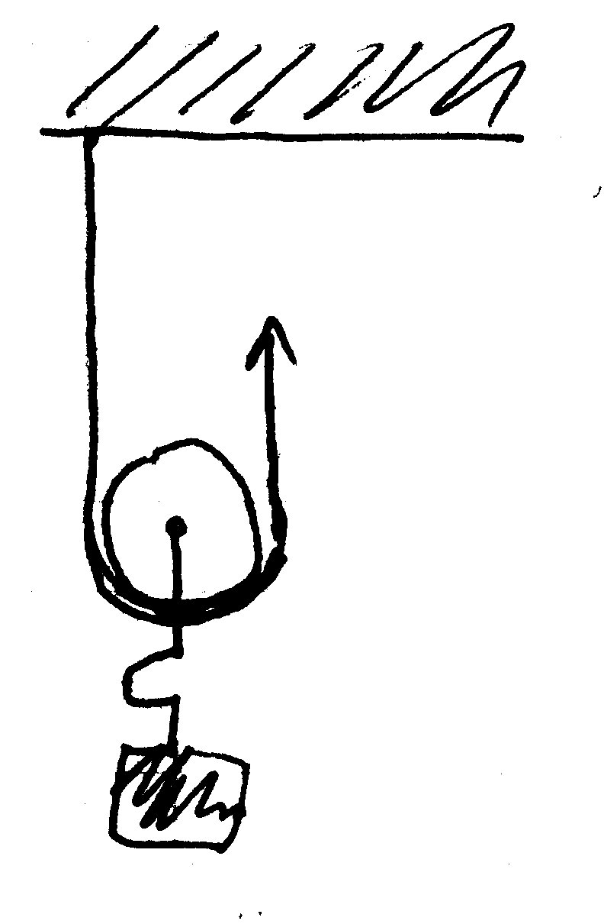
Abbildung 2: Flaschenzug

Auswertung
des praktischen Teils

Kritik und Reflexion
Ssdklfjasdöjfalksdjfdsa.
Jfpweo iruprwerkmwe.r wer jwepr oiweurpew oiulkrjweklrj wepro iweu rpoweurpwerwerewriuwepor wep oruweroiwe fjdkslvxck.vmxcpoqiu ewproiewu roiweu rpqweor ursdajflajvcpvoqiwu epfoweqi rwe.
Ioewupq roij fasv qwoiefuewporiu.

Quellen

Literatur
- Impulse Physik 1, Gymnasien in Baden-Württemberg, Ernst Klett Verlag Stuttgart Düsseldorf Leipzig, 1. Auflage 2005

WWW
- Zeitmessung:
http://www.schule-bw.de/unterricht/faecher/nwt/unterrichtseinheiten
am 1.7.2009

Alternativ kann das Literaturverzeichnis auch automatisch erstellt werden, dann sieht es mit einem Eintrag so aus:
Literaturverzeichnis
Impulse 2: Ursula Gutjahr, Thilo Höfer, Florian Karsten, u.a., Impulse Physik 2, 2007

Erklärung
Hiermit erkläre ich, dass ich alle praktischen und schriftlichen Arbeiten selbständig erledigt habe. Ausnahmen sind als solche (z.B. Zitate) gekennzeichnet.

_______________________________________________________________
(Ort, Datum, Unterschrift)

Das ist jetzt kein Zitat oder so, sondern einfach nur ein Beispiel, wie Fußnoten funktionieren.
Nicht wie an dieser Stelle einfach drauflos schreiben.
Dann erscheint diese Erläuterung erst am Ende des gesamten Textes.

